ZO ČZS Lukavice pořádá
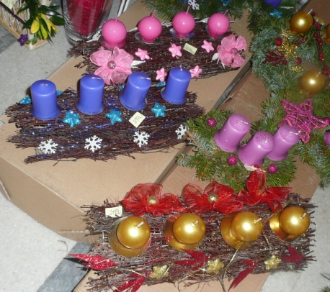
Půldenní adventní zájezd
ve čtvrtek odpoledne 11.12. 2014

Zájezd do Třebechovic na nově otevřenou expozici betléma a adventní výstavu v areálu zámku v Novém Městě nad Metují

Odjezd: ve 13,00 hod. po BUS zastávkách v Lukavici, návrat kolem 20.30 hod.
Cena zájezdu: 50,- Kč pro členy ZO Lukavice, 100,- Kč pro nečleny, děti do 15 let 50,- Kč.
Vstupné na betlém i do zámku je v ceně zájezdu.
Při cestě zpět se zastavíme na večeři v motorestu Lípa nad Orlicí.

Přihlášky nejpozději do pondělí 8. 12. 2014 přijímá:
p. Dolečková Jarmila, nebo obecní úřad.
Přihlaste se včas, zájezd bude nabídnut i okolním organizacím!

